Ссылка на материалы информационной кампании «Клади трубку»:

https://disk.yandex.ru/d/eCFbIkWG_kKPtw
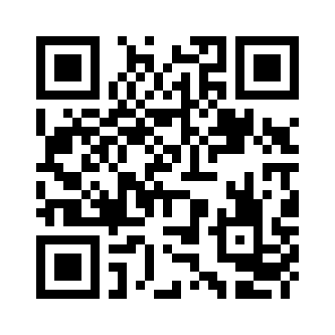

Клади трубку! Будь умней телефонных мошенников!
Предупреждаем жителей Дона! Вам звонят и говорят, что ваши деньги в опасности? Это - мошенники. Кладите трубку без разговоров!
Не сообщайте никому:
- персональные данные и реквизиты своей карты
- логин и пароль от онлайн-банка
- пароли из смс и ПИН-коды

